Kết quả và giải thưởng cho phần thi văn nghệ - 10A
(Bùi Nguyễn Yến Linh)
Ngày 26/3 – ngày hội lớn của tuổi trẻ – luôn là dịp để mỗi học sinh chúng em thể hiện tinh thần đoàn kết, năng động và sáng tạo. Trong không khí rộn ràng ấy, lớp 10A trường THPT Thanh Miện II chúng em đã tích cực tham gia cuộc thi văn nghệ với tất cả sự nhiệt huyết. Dù chỉ đạt giải khuyến khích, nhưng đó vẫn là một kỷ niệm đáng nhớ và đầy ý nghĩa.
Ngay từ những ngày đầu chuẩn bị, chúng em đã cùng nhau lên ý tưởng, chọn bài hát và tập luyện chăm chỉ. Những buổi chiều sau giờ học, tiếng nhạc vang lên trong lớp học, từng động tác, từng lời ca đều được chỉnh sửa tỉ mỉ. Có những lúc mệt mỏi, có bạn chưa thuộc động tác, có lúc cả nhóm chưa thật sự đồng đều, nhưng không ai bỏ cuộc. Chính sự cố gắng và tinh thần đồng đội đã giúp chúng em ngày càng tiến bộ hơn.
Khi bước lên sân khấu vào ngày tổng duyệt, dù có chút hồi hộp nhưng ai cũng tự tin thể hiện hết mình. T vỗ tay và sự cổ vũ của thầy cô, bạn bè đã tiếp thêm động lực để chúng em hoàn thành phần biểu diễn một cách trọn vẹn. Đó không chỉ là một tiết mục văn nghệ, mà còn là kết quả của sự đoàn kết và nỗ lực của cả tập thể lớp.Khoảnh khắc ấy quyết định tiết mục văn nghệ được biểu diễn vào ngày chính hoặc phải dừng lại với mức giải thấp.

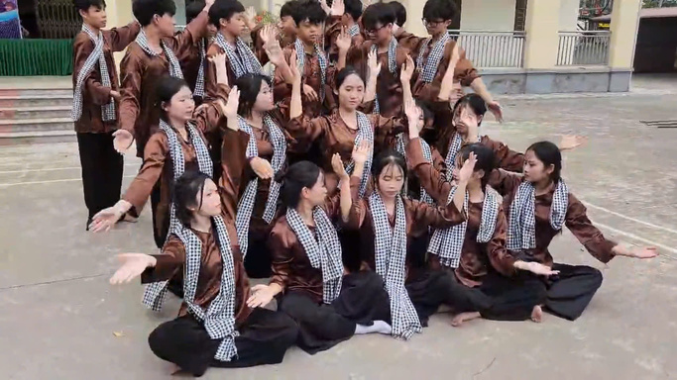

Vào đúng ngày 26/3, đến phần trao giải cho các hoạt động trong đó có văn nghệ khi nghe công bố lớp 10A đạt giải khuyến khích, ban đầu chúng em có chút tiếc nuối. Tuy nhiên, niềm vui và sự tự hào nhanh chóng lấn át, bởi chúng em hiểu rằng mình đã cố gắng hết sức. Giải thưởng này không chỉ là sự ghi nhận cho nỗ lực của cả lớp mà còn là động lực để chúng em tiếp tục phấn đấu trong những hoạt động sau.

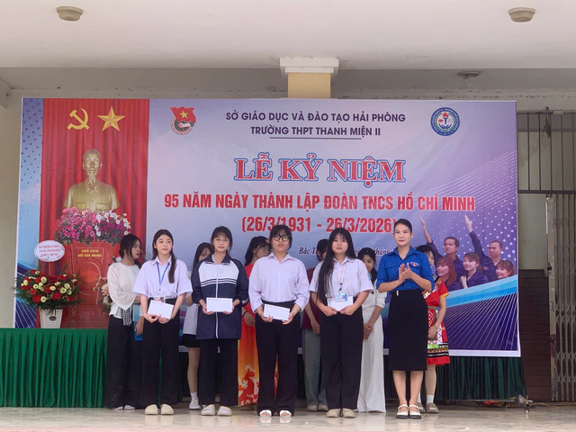

Ngày hội 26/3 khép lại, nhưng những kỷ niệm đẹp vẫn còn mãi. Qua cuộc thi văn nghệ, chúng em không chỉ học được cách làm việc nhóm mà còn thêm gắn bó, hiểu nhau hơn. Giải khuyến khích tuy nhỏ, nhưng lại mang ý nghĩa lớn – đó là dấu ấn của một tập thể đoàn kết, nhiệt tình và đầy sức trẻ của lớp 10A.

